ИССЛЕДОВАНИЕ ВАКУУМНОГО ФОТОЭЛЕМЕНТА
ЦЕЛЬ РАБОТЫ: изучение свойств и характеристик вакуумного фотоэлемента, проверка законов фотоэффекта.
ПРИБОРЫ И ПРИНАДЛЕЖНОСТИ: установка, включающая в себя выпрямитель, микроамперметр, вольтметр, фотоэлемент, лампу накаливания.

Особое место в квантовой теории света, а также огромное практическое значение для многих отраслей современной техники имеет явление. высвобождения или образования свободных зарядов в теле под действием света - фотоэффект.
Различают несколько видов фотоэффекта.
Внутренний фотоэффект, наблюдаемый в диэлектриках и полупроводниках. Он заключается в перераспределении электронов по энергетическим уровням под действием света. Если энергия кванта hv превышает ширину запрещенной зоны, то поглотивший этот квант электрон переходит из валентной зоны в зону проводимости. В результате появляется дополнительная пара носителей тока - электрон и дырка, что проявляется в повышении значения электропроводности вещества.
Фотогальванический эффект - фотоэффект, при котором под действием света на границе металла и полупроводника (например, Си и Cu₂O) или на границе двух полупроводников возникает -электродвижущая сила.
Внешний фотоэффект, при котором поглощение света приводит к. выходу электронов за пределы облучаемого тела.
Впервые явление внешнего фотоэффекта было обнаружено Г.Герцем в 1887г. и детально исследовано в 1888 - 90 тт. А.Столетовым. Схема опыта Столетова приведена на рис.1. Свет от источника S проникает через сетчатый анод на поверхность катода. Испущенные вследствие фотоэффекта электроны, попадая в электрическое поле, перемешаются к аноду (пространство между анодом и катодом вакуумируется). В результате в цепи прибора возникает постоянный фототок, измеряемый гальванометром G.
Следует отметить, что при некотором напряжении фототок достигает насыщения i_{H} (прямой участок кривой - плато) - все электроны, испущенные катодом, попадают на анод. На рис.2 изображена вольт-амперная характеристика, т.е. кривая, показывающая зависимость фототока I_{Ф} от напряжения между электродами U при неизменном световом потоке Ф.

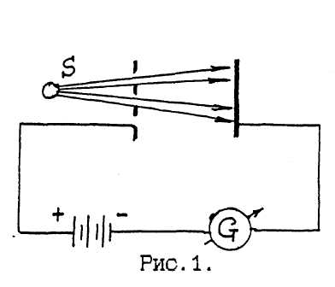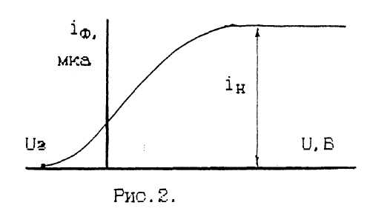

При напряжении равном нулю фототок не исчезает. Значит, электроны покидают катод со скоростью, отличной от нуля. Для того, чтобы фототок стал равным нулю I_{Ф}=0 необходимо приложить задерживающее напряжение U₃ (задерживающий потенциал). При таком напряжении даже самые "быстрые" электроны, обладающие максимальной скоростью Vmax, не смогут преодолеть задерживающего поля и достичь анода. Поэтому
$\frac{1}{2}⋅{\text{mV}}^{2}=e⋅U_{З}$ (1)
где m - масса электрона, е - его заряд.
Таким образом, при неизменном спектральном составе падающего на катод света, сила тока насыщения (т.е. количество испускаемых электронов в одну секунду) прямо пропорциональна световому потоку.
I_{н} ~ Ф (2)
Задерживающее напряжение U_{З} не зависит от интенсивности света.
Впервые в 1916 г. Милликеном, а затем в 1928 г. Лукирским и Прилежаевым, которые выполнили тщательные измерения фотоэмиссии у многих различных веществ, было установлено, что при освещении катода монохроматическим светом U3 изменяется с частотой света v по линейному закону:
$U_{a}=a⋅ν−ϕ$ (3)
где а и ф - константы, причем а не зависит от материала катода.
Умножив (3) на заряд электрона е и заменив eU₃ = 1/2 mV²_{max} согласно (1), получим
$\frac{1}{2}⋅{\text{mV}}_{\text{max}}^{2}=a⋅e⋅ν−e⋅ϕ$(4)
Из уравнения (4) следует, что для того, чтобы электроны могли покинуть катод под действием света (т.е., чтобы U_{max} была вещественной величиной) необходимо выполнение условия: av > ф или
$ν≥ν_{0}=\frac{ϕ}{a}$(5)
Уравнение (5) можно записать через длину волны λ как
$λ≤λ_{0}=\frac{c⋅a}{ϕ}$(6)
где с - скорость света.
Частота v_{o} (5) или длина волны λ_{о} (6) называется красной границей фотоэффекта.
Ее можно найти, определив частоту, при которой задерживающее напряжение обращается в нуль. Эйнштейн в 1905 г. показал, что все закономерности фотоэффекта легко объясняются, если предположить, что свет поглощается такими же квантами hv, какими он по предположению Планка, испускается. Энергия, которую получает электрон, в виде фотона hv, идет на работу выхода электрона из тела еф = А_{Вых} и на сообщение ему некоторой кинетической энергии W=W’’+ W_{K}, где W’’ - часть кинетической энергии, приобретаемой электроном внутри вещества до выхода на поверхность (в частном случае W’’=0); W_{K} - часть кинетической энергии, приобретаемой электроном после выхода на поверхность тела. При W’’ = 0 максимальная энергия будет численно равна W_{k} =1/2 mV²_{max}
В этом случае выполняется соотношение, называемое формулой Эйнштейна:
$h⋅ν=e⋅ϕ+12⋅m⋅V_{\text{max}}^{2}$(7)
Легко видеть, что выражение (7) совпадает с эмпирической формулой (4). Отсюда следует, что еф=А_{Вых}>а коэффициент а = h/e, где h -постоянная Планка, равная 6,62*10⁻³⁴ Дж*сек.
Теория Эйнштейна объясняет также пропорциональность силы тока насыщения i_{H} падающему световому потоку Ф. Действительно, величина Ф определяется числом квантов света, а число освобожденных электронов должно быть пропорционально числу падающих квантов.
Следовательно, законы внешнего фотоэффекта, открытые Столетовым, могут быть сформулированы следующим образом:
Ток насыщения (число электронов,, вырываемых в единицу времени)
при данной длине волны излучения пропорционален мощности падающего из
лучения (или световому потоку Ф).
Скорость электронов, вырываемых из тела при фотоэффекте, тем
больше, чем больше частота v поглощаемого света: начальная кинетическая энергия фотоэлектронов возрастает линейно с возрастанием частоты света v.
Фотоэффект наблюдается только при облучении светом с частотой
v>v_{o}, где v_{o} - критическая частота, называемая красной границей фото
эффекта.
В металлах наблюдается внешний фотоэффект. Приборы в которых используется фотоэффект, называются фотоэлементами. На внешнем фотоэффекте основано устройство вакуумных и газонаполненных фотоэлементов.
Вакуумные фотоэлементы изготавливаются в виде стеклянного баллона, внутренняя поверхность которого покрыта слоем чувствительного к свету вещества (являющегося эмиттером фотоэлектронов - фотокатод).
Для работы в видимой области спектра особенно широко применяются сурьмяно-цезиевые фотокатоды. Анодом служит металлическая петелька или сетка, помещенная в центре баллона. Вакуумные фотоэлементы практически безинерционны.
Ток в фотоэлементе может быть усилен, если наполнить баллон инертным газом (газовые фотоэлементы) и создать между электродами такое напряжение, чтобы фотоэлектроны могли, ускоряясь, производить ионизацию газа. Вновь образовавшиеся электроны и положительные ионы устремляются к аноду и катоду соответственно, усиливая общий ток. Значительное увеличение тока в газонаполненных фотоэлементах обуславливает повышение инерционности фотоэлемента и искажения строгой пропорциональности между током и освещенностью.
ВЫПОЛНЕНИЕ РАБОТЫ
Познакомиться со схемой установки и отдельными ее узлами в соответствии с рис.3 и приступить к выполнению заданий.
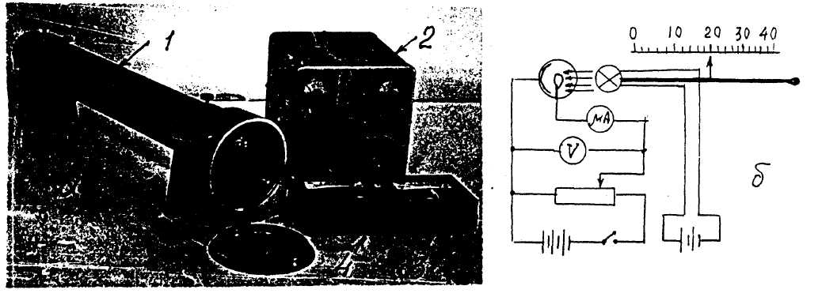
Рис.3, а) общий вид установки для изучения фотоэффекта, б) электрическая схема. 1 - оптическая скамья для фотоэлемента, 2 - выпрямитель, 3 - микроамперметр, 4 - вольтметр.

Задание 1. Построение вольт-амперной характеристики фотоэлемента.
1. Перед началом измерений записать в таблицу 1 классы точности и
ошибки измерительных приборов.
Таблица 1.
Класс точности вольтметра | Класс точности амперметра | Цена деления шкалы линейки | Абсолютная ошибка величины силы света | Абсолютная ошибка площади окна фотоэлемента

2. Установить источник света на расстоянии L₁.
3. Включить питание (сеть 220 В).
4. Изменяя с помощью потенциометра (на выпрямителе) напряжение U
от нуля до 150 В с интервалом 10 В, отмечать показания микроамперметра
I_{Ф} и полученный результат занести в таблицу 2.
5. Повторить опыт (по пункту 4) при расстояниях L₂ и L₃.
6. Построить все три графика вольт-амперных характеристик на одном рисунке (I_{Ф}=f(U)), откладывая по оси ОХ значения напряжений, а по оси 0Y значения фототока с учетом погрешностей AU и Ai, определенных по классу точности приборов.
Таблица 2.
L, м | U, В | 0 | 10 | 20 | 30 | 40 | 50 | 60 | 70 | 80 | 90 | 100 | 110 | 120 | 130 | 140
L1= | I
L2= | I
L3= | I

Задание 2. Снятие световой характеристики фотоэлемента.
1. Установить источник света на расстоянии L от фотоэлемента.
2. На фотоэлемент подать напряжение, соответствующее току насыщения
для верхней Вольт-амперной характеристики (порядка 150 В).
3. Передвигая источник света в сторону фотоэлемента, через каждые 5 см записывать значения фототока IФ в зависимости от взаимного расположения источника света и фотоэлемента.
4. Значения записать в таблицу 3.
5. Зная силу света лампы Iсв, рассчитать для всех расстояний соответствующие значения светового потока Ф:
$Ф=\frac{S⋅I_{\text{СВ}}}{L^{2}}$ где: S - площадь фотоэлемента; L - расстояние от фотоэлемента до лампы.
6. Результат вычислений занести в таблицу 3.
Таблица 3.
U, В
L, М
I, мкА
Ф, лм

7. о данным таблицы 3 построить световую характеристику фотоэлемента.
Задание 3. Определение интегральной чувствительности фотоэлемента.
1. Определить интегральную чувствительность фотоэлемента по формуле
$j=\frac{I_{ф}}{Ф}$ Для этого на прямолинейном участке световой характеристики взять три точки и для каждой из них определить j. Из трех величин найти среднее.
2. Оценить сшибку величины j, записав результат в виде
j=j_{ср}±Δj
3. После работы питание установки отключить

Контрольные вопросы:
- Законы внешнего фотоэффекта.
- Уравнение Эйнштейна для фотоэффекта.
- Что такое задерживающий потенциал?
- Что такое красная граница Фотоэффекта?
- Как определить опытным путем значение постоянной Планка?
- Как задерживающая разность потенциалов зависит от частоты света?
- Типы фотоэффектов. Типы фотоэлементов.
- Практическое использование фотоэффекта.
- Принцип работы фотоумножителя.
10. Что понимают под интегральной и дифференциальной чувствительностью фотоэлемента?
11.Почему не наблюдается прямолинейная зависимость фототока от светового потока в газонаполненных фотоэлементах?
Литература:
1. И.В.Савельев. Курс общей физики. Т.З., М. "Наука", 1982, §9.
2. Б.М.Яврский, А.А.Детлаф. Курс физики. Т.З.,М."Высш. шк.",1969,
§11.1.
3. Г.А.Зисман, О.М.Тодес. Курс общей физики. Т.2.М.,"Наука".1965,
#35 - §38. "
4. А.А.Детлаф,Е.М.Яворский. Курс физики.,М."Высш.шк.",1989,
§36.1 - §36.2."

